

ESCUELA SUPERIOR POLITÉCNICA DE CHIMBORAZO

FACULTAD DE INFORMÁTICA Y ELECTRÓNICA

ESCUELA DE INGENIERÍA EN SISTEMAS

NOMBRE:WILMER ALDAS

CÓDIGO:6035

FECHA:12 DE JULIO DE 2016

Camino mas corto

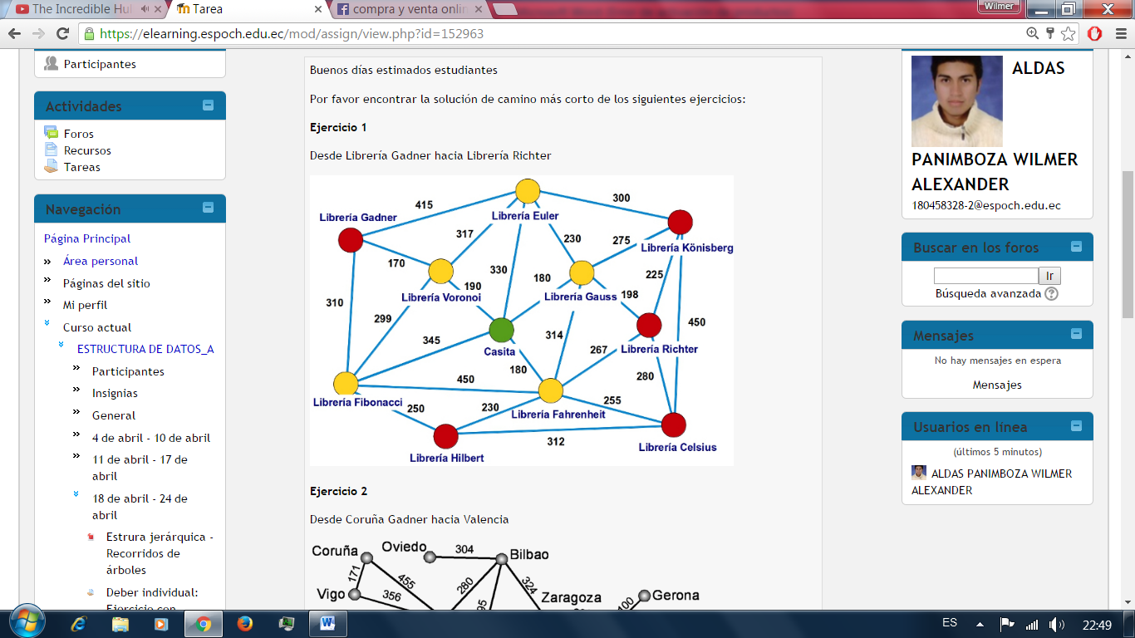

Librería Gadner – librería Voronoi – librería Casita – librería Gauss –librería Ritcher

170+190+180+198=738

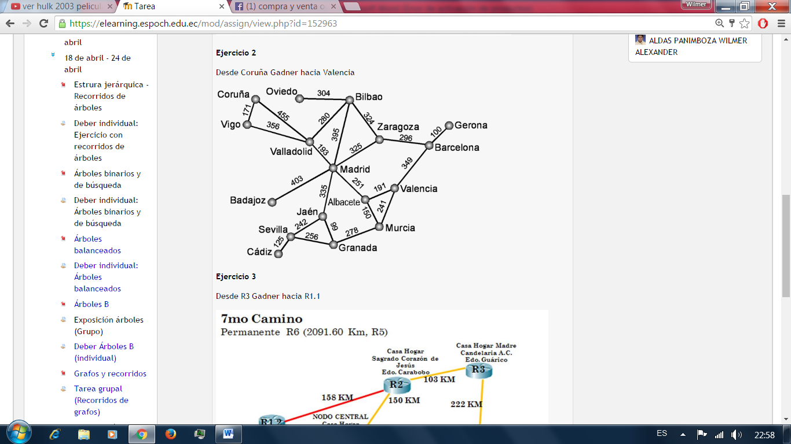

Coruña – Valladolid – Madrid – Albacete – Valencia

455+193+251+191=1090

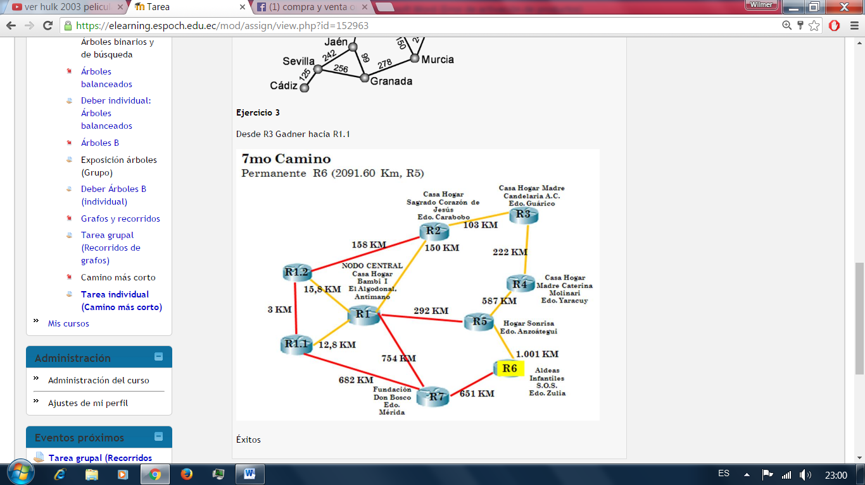

R3 – R2 – R1.2 – R1.1

103+158+3=264